**МІНІСТЕРСТВО ОСВІТИ ТА НАУКИ УКРАЇНИ**

**ВІДОКРЕМЛЕНИЙ СТРУКТУРНИЙ ПІДРОЗДІЛ “РІВНЕНСЬКИЙ ТЕХНІЧНИЙ ФАХОВИЙ КОЛЕДЖ НАЦІОНАЛЬНОГО УНІВЕРСИТЕТУ ВОДНОГО ГОСПОДАРСТВА ТА ПРИРОДОКОРИСТУВАННЯ”**

**ЗВІТ**

з лабораторної роботи

з дисципліни

«Інформаційні мережі та телекомунікації»

**Виконав студент**

Групи ПМ-4

Хомлюк Павло

**Перевірив викладач**

Попружук О.М.

Рівне-2024

**Інформаційні мережі та телекомінікації**

**Лабораторна робота №6.**

**Тема:** Адміністрування Telegram Bot: privacy mode.

**Мета:** Навчитися використовувати зовнішні системи під час взаємодії з користувачем.

**Хiд роботи**

**І. Виконайте наступні завдання** (у файлі звіту опишіть відповідні процеси):

Результат виконання цієї лабораторної закомітьте в гілку lab6 вашого проекту.

**Завдання 1.** Ознайомтеся з документацію по privacy mode налаштуваннях бота <https://core.telegram.org/bots/features#privacy-mode>

**Завдання 2.** Використовуючи @botfather змініть налаштування приватності і перевірте можливості при enabled та disabled  
**ЗМІНЕННЯ ПАРАМЕТРІВ ПРИВАТНОСТІ**

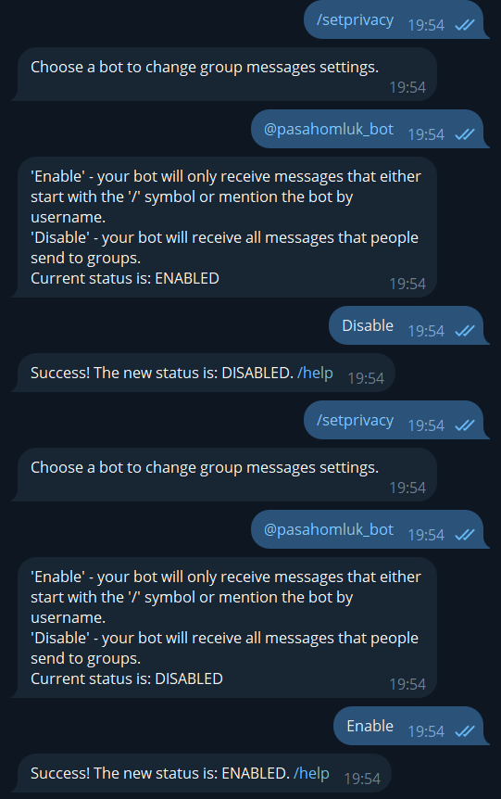

**Завдання 3.** Додати нову команду /getMyID яка б повертала ід користувача в системі за його номером телефону чи телеграм ід, або інформацію про відсутність користувача і повідомляла про можливість створення нового користувача через команду /register  
**ДОДАНА КОМАНДА ДЛЯ ОТРИМАННЯ ІД**



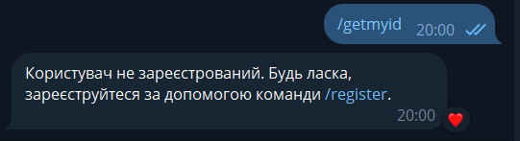

**Завдання 4.** Встановити пакет для генерації QR-code   
**ІНСТАЛЮЄМО БІБЛІОТЕКУ ДЛЯ ГЕНЕРАЦІЇ**

pip install qrcode

**Завдання 5.** Допишіть код бота так, щоб користувачу провертався не просто його ІД, а QR-код файл з його ІД, ось приклад генерації і відправки qr коду з текстом, який написав користувач.

Допишіть код вашого бота таким чином, щоб при виконанні команди /getMyID користувачу повертався файл з QR кодом, який міститиме його ІД  
**ФУНКЦІЯ ГЕНЕРАЦІЇ QR-КОДУ**

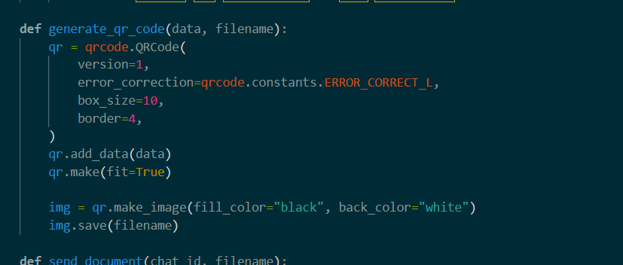

**ОТРИМАННЯ QR КОДУ**

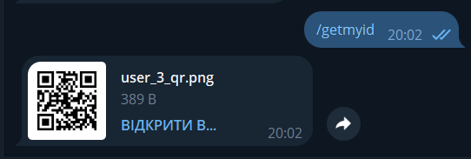  
  
**БУЛО УМПІШНО РЕАЛІЗОВАНО ОТРИМАННЯ ЮР КОДУ З ЗАПИТОМ ДО БАЗИ ДАНИХ.**